「ここで一言」
握 力

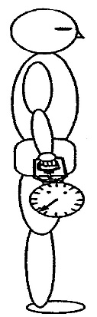
【測定前に…】

【開始待ちの様子】

「反対の手を１度ぎゅっと握って、緩めた後に大きく息を吸って、
『小指から一気にぎゅっ』と握ろう。」

【測定後に…】
「力いっぱい握れたね。」「声に合わせて力を入れられたね。」
「力いっぱい握っていることが伝わってきたよ。」
「逆の手も同じように力を出し切ろうね。」
上体起こし

【測定前に…】

【開始待ちの様子】

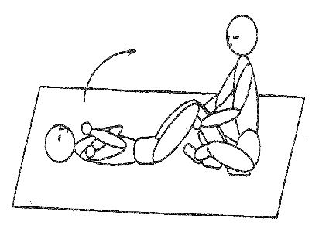
「あごを引いて、おへそを見たまま、起き上がるときに
『お腹に力を入れて勢いよく』
起き上がろう。」

【測定後に…】
「素早く起き上がれたね。」「あきらめずに続けられたね。」
「動かないようにしっかり押さえてあげられたね。」
長座体前屈
【測定前に…】

【息を吐きながら測定器を押す様子】

「つま先は前に伸ばして、大きく息を吸って、
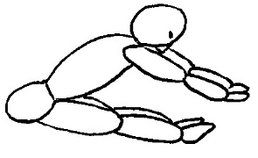
『息をふ～とはきながら』
膝を見たまま測定器を動かそう。
【測定後に…】
「息をはくタイミングに合わせて体を前に倒せたね。」
「膝を見たまま測定器を遠くまで動かせたね。」
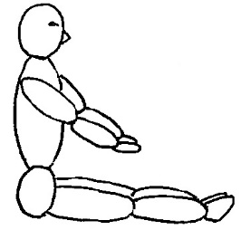
「しっかり伸びきることができたね。」
「１回目より、記録がよくなったね。」
反復横とび
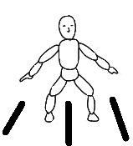
【測定前に…】

【低い姿勢を維持する様子】
「スタートの構えから、移動するときは
『低い姿勢のまま』素早く、動き続けよう。

【測定後に…】
「低い姿勢で素早く動けたね。」「リズムが良かったよ。」
「動くときにキュッキュッと音がしていたね。」
「うまく外の線を踏んでいたね。」「ナイスステップ！」

「ここで一言」
２０mシャトルラン
【測定前に…】

【開始待ちの様子】

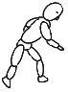
「スタートからの加速を意識して、
音階の『ファ・ソで真ん中』まで進むよ。」

【測定中に…】
「疲れてきたら『腕を振って』、がんばるぞ！」

【測定後に…】
「音階のリズムに合わせて走れたね。」「疲れた時に腕が振れたね。」
「あきらめずに粘れたね。」「ナイスラン！」
５０m走

【測定前に…】

【ゴールを走り抜ける様子】
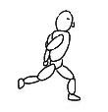
「スタートしたら、目標物を目指して、
『ゴールラインを走り抜けよう』。」

【測定後に…】
「スタートのタイミングがばっちりだったね。」
「スタートからの加速ができたね。」
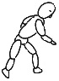
「ゴールラインを走り抜けられたね。」「ナイスラン！」
立ち幅とび

【測定前に…】

【腕を振り上げながら跳ぶ様子】
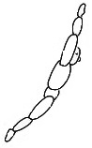
「手の振りは大きく『いち・に・さん』で
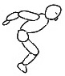
『勢いよく振り上げながら』とび出すよ。」

【測定後に…】
「手の振りをうまく使えたね。」「ふわっと跳べたね。」
「着地が上手だったよ。」「ナイスジャンプ！」
ボール投げ

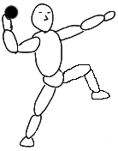
【測定前に…】

【大きく一歩を踏み出す様子】
「○○を狙って、
『大きく一歩踏み出しながら』
力いっぱい腕を振って投げよう。」

【測定後に…】
「大きく一歩を踏み出せたね。」「大きく腕が振れたね。」
「ステップも使えたね。」「ボールを投げ出す角度がよかったよ。」
「腕がきれいに振れていたよ。」「体全体を使って投げられたね。」

